纳税人声明：本表内容真实、可靠、完整。如有虚假，愿意承担相应法律责任。

（签章）

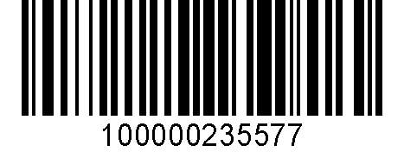
表格编号
010019

鉴定发票申请表
填表日期 年 月 日

纳税人识别号

纳税人名称
开票方名称 | 纳税人识别号 | 发票名称 | 发票代码 | 发票号码 | 数量（份） | 开具内容 | 开具金额 | 税额 | 鉴定结果 | 备注
合计 张 鉴定人：
经办人： 复核人：
鉴定日期：

注：①增值税专用发票填写开具金额和税额 ②普通发票填写开具金额

